ВАРИАНТ 1

Задание 1

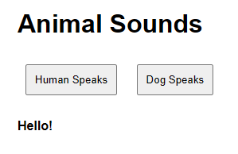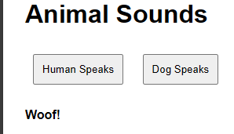

Задание 2

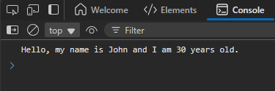

ВАРИАНТ 2

Задание 1

Реализованный принцип:

Это Принцип подстановки Барбары Лисков (Liskov Substitution Principle, LSP) — часть SOLID.  
Класс AreaCalculator работает с любым объектом, у которого есть метод area().

* AreaCalculator зависит не от конкретного класса, а от абстракции (наличия метода area()).

Задание 2

Нарушенный принцип:

Это Принцип разделения интерфейса (Interface Segregation Principle, ISP) из SOLID.

* Класс Bird содержит метод fly(), но не все птицы умеют летать (например, пингвины).
* Penguin наследует fly(), хотя пингвины не летают. Это нарушает логику и может привести к ошибкам.
* Нарушен ISP, потому что Bird заставляет дочерние классы реализовывать ненужные методы.